

„Rekonstrukce hasičské zbrojnice - obec Močovice“

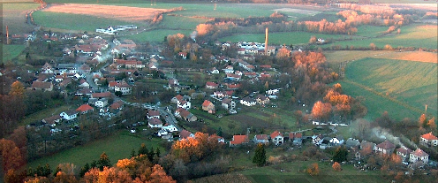

Cílem projektu bylo zrekonstruovat hasičskou zbrojnici a vytvořit odpovídající zázemí místnímu SDH Močovice.

Obec Močovice v březnu 2009 připravila ve spolupráci s SDH Močovice projekt na zrekonstruování hasičské zbrojnice.
V dubnu 2009 požádala o účelovou dotaci z MAS Lípa pro venkov
V červnu-srpnu 2009 proběhlo výběrové řízení
Od října 2009 do srpna 2010 proběhla vlastní rekonstrukce hasičské zbrojnice.
Celkové náklady na projekt 299567,-Kč
Příspěvek (dotace) z MAS Lípa pro venkov 224675,-Kč

Při stavebních úpravách došlo k: částečnému odstranění a opravě vnitřních omítek s následnou štukovou úpravou do výše nového stropního podhledu. Vnější omítky bez soklové části byly z větší části otlučeny a provedeny v jádrové omítce s následnou úpravou šlechtěnou minerální omítkou v bílém odstínu. Oprava stávající střešní krytiny spočívala v doplnění chybějících a popraskaných eternitových šablon a provedení povrchového nástřiku. Oprava stávajících klempířských prvků. Oprava stropního podhledu ze sádrokartonového systému. Oprava stávající elektroinstalace a doplnění novými světelnými a zásuvkovými rozvody. Provedení vnitřní výmalby.

Projekt byl realizován s finančním přispěním MAS Lípa pro venkov.

